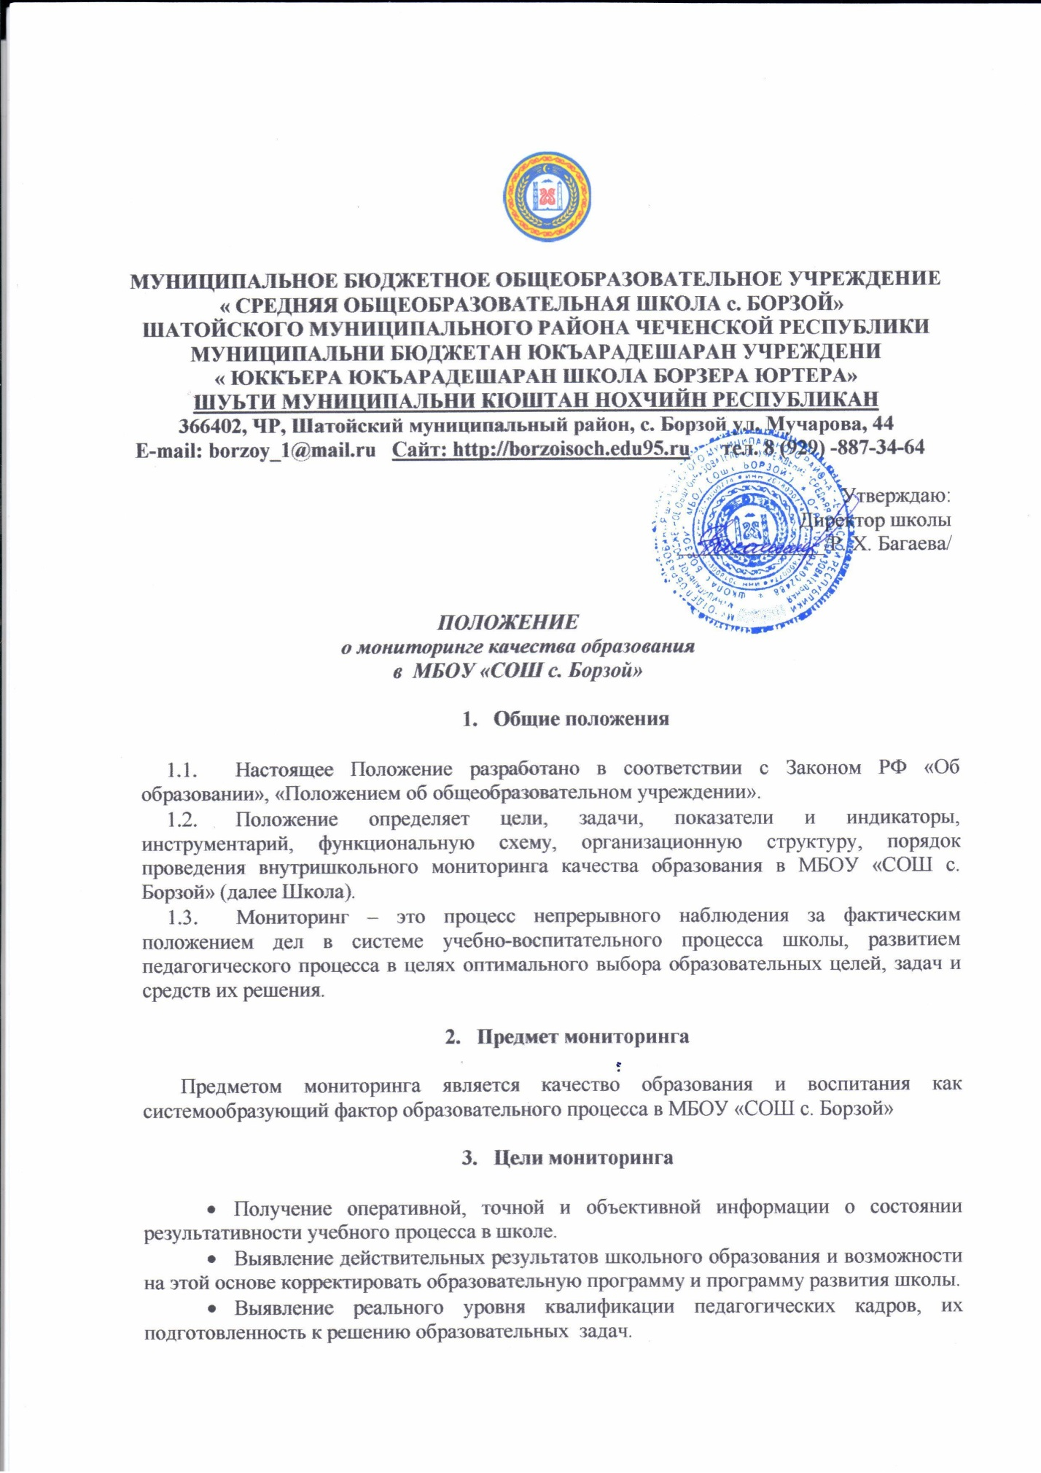

- Отслеживание динамики качества образовательных услуг, оказываемых школой, и эффективности управления учебно-воспитательным процессом.

- Задачи мониторинга

- Непрерывное, длительное наблюдение за состоянием учебного процесса, получение оперативной информации о нем, анализ диагностической информации, а также управление процессом путем принятия управленческих решений в зависимости от результатов анализа.
- Выявление и оценивание соответствия фактических результатов деятельности педагогической системы ее конечным целям.

- Функции мониторинга

Функциями мониторинга качества образования являются:
- Получение сравнительных данных, выявление динамики и факторов влияния на динамику качества образования;
- Определение и упорядочивание информации о состоянии и динамике качества образования в базе данных школы;
- Координация деятельности организационных структур (методический совет, ШМО, творческие и проблемные группы), задействованных в процедурах мониторинга качества образования, и распределение информационных потоков в соответствии с полномочиями организаторов.

6. Показатели и индикаторы качества результатов
образовательной деятельности

6.1. Комплекс показателей и индикаторов качества результатов образовательной деятельности включает:
- уровень и качество учебных достижений обучающихся;
- уровень социализации обучающихся: сформированность компетенций, социального опыта, позволяющих адаптироваться в социуме; личностные достижения;·
- соответствие показателей качества результатов обучения и воспитания нормативным требованиям и запросам потребителей образовательных услуг.
6.2. Комплекс показателей и индикаторов ресурсного обеспечения и условий образовательного процесса включает:·
- уровень развития материально-технической базы;·
- обеспеченность участников образовательного процесса учебно-методическими материалами, справочной литературой, современными источниками информации;·
- кадровое обеспечение образовательного процесса.

- Источники сбора данных и инструментарий для расчёта показателей и индикаторов мониторинга качества образования

Показатели и индикаторы мониторинга предоставляет существующая система внутришкольного контроля школы.
Источниками и инструментарием сбора данных для расчета показателей и индикаторов мониторинга качества образования являются:
- данные государственной статистической отчётности;·
- данные государственной (итоговой) аттестации выпускников МБОУ «СОШ с. Борзой»
- результаты тестирования;·анкетирования, опросов, интервьюирования;
- дополнительные данные, собираемые в рамках мониторинговых исследований;
- классные журналы;
- отчетность классных руководителей;
- отчетность учителей-предметников;
- аналитические справки заместителя директора.
Инструментарием экспертизы являются традиционные технологии анализа успеваемости и качества знаний, а также медицинские и психологические данные.

8.Объекты мониторингового исследования:

Объектом мониторинга является система организации учебно-воспитательного процесса в МБОУ «СОШ с. Борзой»
- начальное общее образование;
- основное общее образование;
- дополнительное образование;
- повышение квалификации;
- деятельность органов самоуправления.

9. Виды мониторинга

- Мониторинг эффективности образовательного процесса на этапе достижения стандартов знаний, умений, навыков.
- Мониторинг результативности учебного процесса по предметам, включенным в инвариантную часть учебного плана.
Данные виды мониторинга раскрывают общую картину действия всех факторов, влияющих на обучение и воспитание, и показывают направления, нуждающиеся в более детальном исследовании:
- достигается ли цель образовательного процесса;
- существует ли положительная динамика по сравнению с результатами предыдущих диагностических исследований;
- существуют ли предпосылки для совершенствования работы преподавателя.
Отслеживание состояния учебного процесса решается путем проведения входного (стартового), промежуточного (полугодового), итогового (годового) контроля. Стартовый контроль проводится в сентябре, по плану внутришкольного контроля. Его цель: определение уровня знаний учащихся в начале цикла обучения. Цели проведения промежуточного полугодового контроля - оценка успешности продвижения учащихся в изучении предметов учебного плана, подведение промежуточных итогов обучения. Цель проведения итогового контроля – подведение итогов очередного года обучения.

10. Ожидаемые результаты

Результаты мониторинговых исследований предполагают:
- Получение независимой экспертизы состояния образовательного процесса.
- Улучшение функций управления образовательным процессом, обеспечивающих получение обратной связи.
- Систематическое накопление банка данных для принятия управленческих и тактических решений.

11. Анализ результатов

Анализ результатов диагностических исследований осуществляется по традиционной схеме: обработка информации, оформление аналитической справки, обсуждение результатов на педагогическом совете, совещаниях, методических объединениях, оформление таблиц, диаграмм, пополнение банка имеющихся данных. Одна и та же диагностическая информация исследуется с различных позиций по видам мониторинга, что дает возможность превратить ее в деятельный инструмент управления качеством образования.

12. Исполнители

1. Учителя – предметники;
2. Руководители ШМО;
3. Классные руководители;
4. Заместитель директора по УВР.

